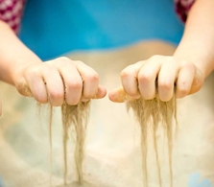  Сыпучесть, подвижность песка завораживает, привлекает не только детей, но и взрослых. Можно сказать, что песок выступает как универсальная всевозрастная игровая и изобразительная среда, он доступен практически каждому ребёнку с раннего возраста.  Суммируя все преимущества и педагогические ресурсы техники рисования песком, ее терапевтические, развивающие, художественные и коррекционные достоинства, можно с уверенностью констатировать, что рисование песочных картин может успешно включаться в педагогический процесс детского сада, учреждений дополнительного образования, а также использоваться в условиях семейного воспитания ребёнка.  Противопоказания  к рисованию песком:  ►Аллергия на пыль и мелкие частицы  ►Легочные заболевания  ►Кожные заболевания и порезы на руках  ►Неприязнь к песку  Воспитатель:  Сидюк И.А. | Выделим основные виды «песочниц».  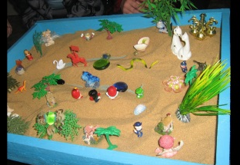  Игровая песочница – конструирование из песка (создание детьми из мокрого или сухого песка разнообразных сооружений и их обыгрывание, с использованием различных формочек). Чаще всего устанавливают на улице, на участке, однако в последнее время так называемые «центы песка» организуются и в игровых комнатах.  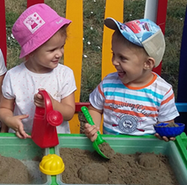  Терапевтическая песочница (юнгианская песочниа) – внешне представляет собой песочницу из дерева. Данная песочница используется в рамках метода песочной терапии. Важнейшим психотерапевтическим ресурсом при этом является возможность созидательного изменения сюжета, событий, взаимоотношений в выстроенном «мире». Благодаря игровой особенности, данный метод получил название «Sand-play» (сэнд-плэй) - дословно «песочная игра».  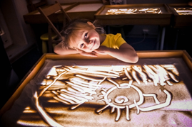  Графическая песочница – представляет собой специально созданную песочную среду для рисования песком (специальные подносы для рисования песком, световые планшеты и столы). Рисование в графической песочнице осуществляется в технике «Sand-Art». Основная задача – развитие графических навыков, мелкой моторики руки, фантазии и творчества.  Именно последний вид песочницы  используется в технике «Sand-Art». | МУНИЦИПАЛЬНОЕ БЮДЖЕТНОЕ ДОШКОЛЬНОЕ ОБРАЗОВАТЕЛЬНОЕ УЧРЕЖДЕНИЕ  ДЕТСКИЙ САД № 26 МУНИЦИПАЛЬНОГО ОБРАЗОВАНИЯ  ТИМАШЕВСКИЙ РАЙОН СТ. МЕДВЕДОВСКАЯ  Рекомендации для родителей:  Знакомимся с техникой рисования песком  «Sand-Art»  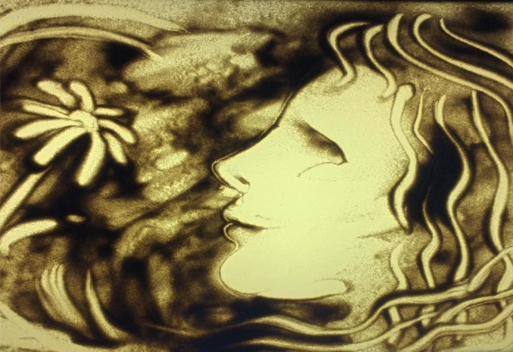  У техники искусства рисования песком можно встретить множество названий, среди которых:  ► рисование песком,  ► рисование на песке картин,  ► картины из песка,  ► песочная графика,  ► пескография,  ► шоу песчаных картин,  ► песочная анимация.  В последние годы за данной техникой закрепилось англоязычное название  «Sand-Art» (сэнд-арт), что означает «песочное искусство».
Обучиться технике рисования песком несложно. Песочные рисунки несут в себе возможность трансформации, изменения рисунка, получения нового изображения на основе имеющегося. Техника рисования песком даёт детям возможность исправлять ошибки, дополнить рисунок деталями, быстро достигать желаемого результата.  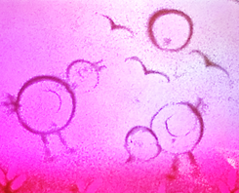  Поэтому рисуя на песке, ребёнок не боится, что у него что-то не получится, ведь всегда есть возможность исправить то, что не удалось, отсутствует так называемый эффект боязни «белого листа».  Рисующий может сыпать песок:  ►плавной и сосредоточенной струйкой,  ►мягко рассеивать его в воздухе: наподобие дождя,  ►резкими движениями распылять над поверхностью,  ►создавать смерчи и песчаные бури, рывками разбрасывая его.  При этом решаются совершенно разные графические задачи согласно замыслу. В случае неудачного изображения песочная техника позволяет осуществить коррекцию, исправить недочеты (присыпать песком, убрать лишний песок).  Процесс рисования может сопровождаться специально-подобранными музыкальными произведениями, отражающими настроение художника, характер двигательной активности в процессе изображения.  Также могут быть детям предложены и задания, когда один ребёнок представляет песочную картинку, а другой – пытается её «озвучить» (словом и музыкой). Результатом художественной деятельности детей является анимационный фильм | Получить изображение на песке можно, используя следующие приёмы рисования:  ► кулаком,  ► ладонью,  ► ребром большого пальца,  ► щепотью,  ► мизинцами,  ► одновременное использование нескольких пальцев,  ► симметрично двумя руками,  ► отсечение лишнего,  ► насыпание из кулачка.  В некоторых случаях для художественного эффекта могут быть использованы:  палочки, кисти - оставляющие интересные отпечатки (фигурные формочки, шарики с шипам и др.).  Для формирования графомоторного навыка актуальны упражнения с чередованием длинных и коротких линий; горизонтальных, вертикальных, диагональных линий – нарисованных с различным наклоном. В дальнейшем переходим к рисованию пересекающихся линий, рисованию половинок окружностей, открытых вверх и открытых вниз. На следующем этапе рекомендуется работа с геометрическими формами: в начале с фигурами, составленными из прямых линий (квадрат, прямоугольник, треугольник), а затем с окружностями. | Рисование песком в целях стабилизации и коррекции эмоциональной сферы может быть использовано в работе с детьми, имеющими такие проблемы как: агрессивность, непослушание, гиперактивность, неуверенность в себе. Низкая самооценка, застенчивость, тревожность, страхи, трудности в общении с другими детьми и взрослыми, а также с детьми, имеющими различного рода психосоматические заболевания, ограниченные возможности здоровья.  Желательно иметь фотоаппарат для фиксации нарисованных детьми картин на световых планшетах. Фотографии позволят сохранить песочные картины, существование которых ограничено, и познакомить с творчеством детей друзей и знакомых, распечатанные фотографии могут стать украшением интерьера, подарком на праздник.  Цветной песок оказался труднодоступным материалом, поэтому поэкспериментировав с разными материалами, я выбрала способ приготовления песка из манной крупы и художественных пигментов – смешиваем сухие красители и манную крупу – « цветной песок» готов.

